Казан шәhәре
Совет районынын
“124нче рус-татар урта гомуми белем бирү мәктәбе”
гомуми белем муниципаль
бюджет учреждениесе.
420056, Юл урамы, 32а
тел/факс: 234-08-11

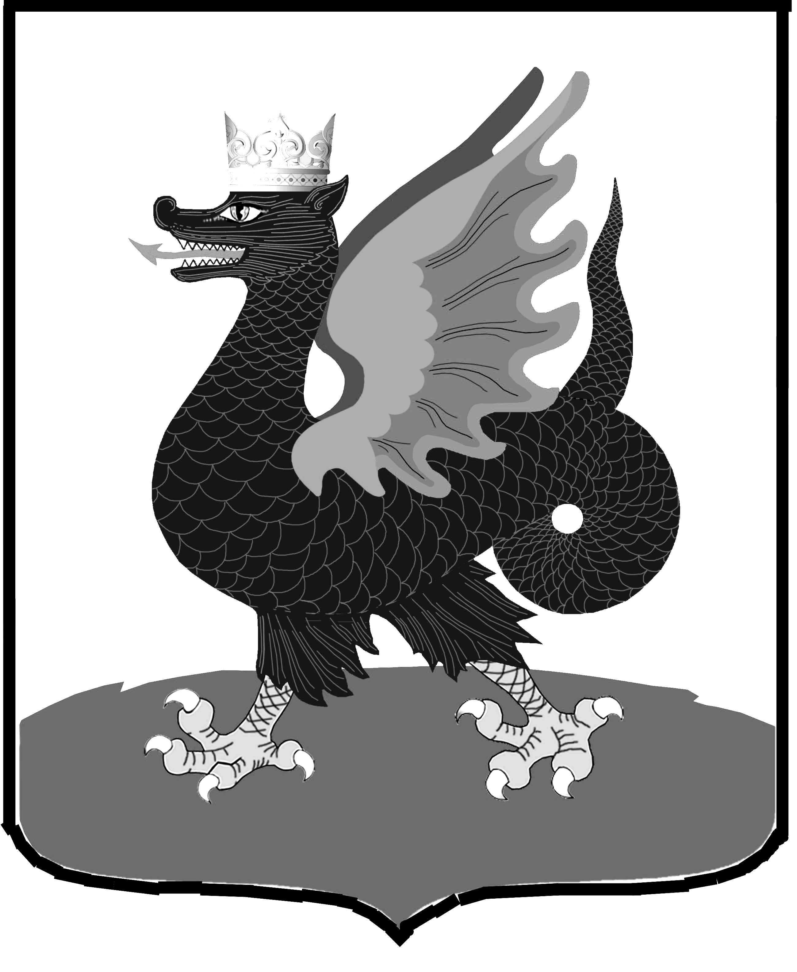

Муниципальное бюджетное общеобразовательное учереждение
“Средняя общеобразовательная русско-татарская школа №124”
Советского района г.Казани
420056, ул. Дорожная,32а
тел/факс: 234-08-11

_____________________________________________________________________________

Приказ

№188 от 01.07.2024г.

“О зачислении детей в 1 класс”

Во исполнение Федерального закона от 29 декабря 2012г. № 273-ФЗ «Об образовании в Российской Федерации», в соответствии с приказом Министерства просвещения Российской Федерации от 02.09.2020 №458 «Об утверждении Порядка приема на обучение по образовательным программам начального общего, основного общего и среднего общего образования», Приказа Управления образования от11.03.2024г. №390/02-05-02 «О приеме детей в 1 класс» с целью обеспечения прав граждан на прием детей в общеобразовательные учреждения приказываю:

1.Зачислить с 1 сентября 2024 года следующих детей:

- Азизов Тагир Ленарович
- Абрамов Александр Николаевич
- Ахунов Ислам Мунирович
- Башич Дария
- Билалова Алсу Ринатовна
- Бородин Ярослав Ильич
- Валеев Тимур Романович
- Валеева Дарина Романовна
- Габдельманов Ранель Рамилевич
- Гайнутдинова Василиса Фанисовна
- Гайсина Ева Евгеньевна
- Галеев Рамазан Ильнурович
- Галиуллина Амина Айдаровна
- Гарифуллина Аиша Ильнуровна
- Гатауллина Эмилия Зульфатовна
- Гейдаров Хасан Октай Оглы
- Гибадуллина Амелия Ирековна
- Гиматдинов Рамазан Ильнарович
- Гиниятуллина Зарина Алмазовна
- Губайдуллина Элина Рафилевна
- Дадабаева Ясмина Баходировна
- Дебердеев Глеб Романович
- Доронина Анастасия Юрьевна
- Ермолаева Диана Дмитриевна
- Задворнова Николь Игоревна
- Залялиев Джавдат Ильверович
- Зарипова Ясмина Ильясовна
- Зиганшина Зилия Динаровна
- Зиганшина Ясмина Рамзилевна
- Зуйкова Ева Александровна
- Ихсанов Эмир Линарович
- Канашова Венера Виссарионовна
- Козрятов Владислав Леонидович
- Кондаков Рим Андреевич
- Корнилова Арина Артемовна
- Косточко Кирилл Алексеевич
- Кузьмин Мирон Данилович
- Магьсумов Джафар Ранилевич
- Маннапова Камила Ленаровна
- Михеева Варвара Андреевна
- Мурзин Владимир Анатольевич
- Мусин Баязид Аюпович
- Мухамадеева Риана Рустамовна
- Мухамадиев Аскар Радикович
- Нажметдинов Умар Валиджонович
- Нуреева Милана Ильгизовна
- Романова Ульяна Дмитриевна
- Сабирова Язиля Ильназовна
- Сабитова Рената Робертовна
- Саломова Карина Алишеровна
- Серебрякова Аделина Сергеевна
- Сулейманова Амелия Динаровна
- Усманов Данияр Русланович
- Фатхуллина Наиля Камилевна
- Хазиахметов Аскар Айнурович
- Хайров Рифат Ильназович
- Хайрутдинова Раяна Альбертовна
- Хусаинова Азалия Ринасовна
- Читнеева Арина Геннадьевна
- Шагвалиева Амила Артуровна
- Юсупова Аделина Айдаровна
- Якимов Камиль Родионович
- Яковлев Вадим Николаевич

2. Контроль исполнения данного приказа возложить на Давыдову Л.А., заместителя директора по учебной работе.

Директор школы: М.М.Садретдинов

